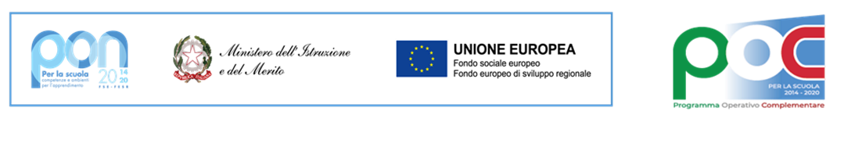

CARTA INTESTATA DITTA

OGGETTO: Programma Operativo Complementare (POC) “Per la Scuola” 2014-2020 finanziato con il Fondo di Rotazione (FdR)– Obiettivo specifico – 10.8: “Diffusione della società della conoscenza nel mondo della scuola e della formazione e adozione di approcci didattici innovativi” – Azione 10.8.6 – “Azioni per l’allestimento di centri scolastici digitali e per favorire l’attrattività e l’accessibilità anche nelle aree rurali ed interne” – sotto azione 6A “Centri scolastici digitali”, Avviso Prot. 95450 del 24/04/2026 – “Acquisto di tablet, PC, dispositivi digitali, libri e sussidi didattici da concedere in comodato d’uso al personale della scuola”.

Titolo progetto
Dispositivi digitali

Descrizione progetto
Azioni per l'allestimento di centri scolastici digitali e per favorire l'attrattività e
l'accessibilità anche nelle aree rurali ed interne.

CUP: J34D26001030007

CNP: 10.8.6A-FDRPOC-TO-2026-4

Prodotto nuovo | Descrizione Voce (Marca/Modello/Tipo E Ogni Altra Caratteristica Atta Ad Individuare Con Precisone Il Modello (si raccomanda di specificare con precisione che o prodotti riferibili devono essere comprensivi di pellicola e custodia protettiva) | N°
Prodotto
CARATTERISTICHE TECNICHE
IMPORTO | - Netto:  - IVA:  - Lordo:
Preferenza Prodotto ricondizionato | Descrizione Voce (Marca/Modello/Tipo E Ogni Altra Caratteristica Atta Ad Individuare Con Precisone Il Modello (si raccomanda di specificare con precisione che i prodotti riferibili devono essere comprensivi di pellicola e custodia protettiva) | N°
Prodotto
CARATTERISTICHE TECNICHE
IMPORTO | Netto:  IVA:  Lordo:
TOTALE FORNITURA | Netto:  IVA:  Lordo;

